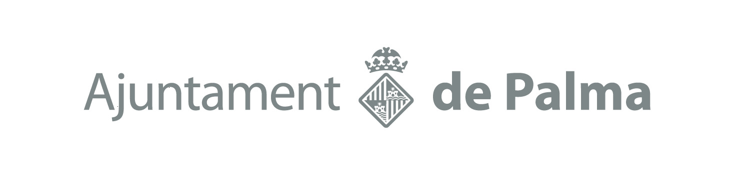
ANNEX COVID 19 A LA SOL·LICITUD D’ESPAIS DE CENTRES EDUCATIUS

Declaració responsable d’ajustar-se a les mesures especials, que marqui cada Administració competent a causa del COVID 19 per al desenvolupament de les activitats als centres educatius de Palma en horari no lectiu, per al curs 2020/2021

ACTIVITATS PER AL CURS 2020/2021 ALS CEIPS DE PALMA (esportives, culturals, socials, socioeducatives, formatives...) PROMOGUDES PER SERVEIS MUNICIPALS O ENTITATS

□Declaram sota la nostra responsabilitat complir amb totes les mesures especials que
l’administració referent indiqui a causa del COVID-19

- Complir i adaptar-se amb les mesures organitzatives, d’adequació i de reorganització de les activitats en cada fase.

- Complir i adaptar-se amb les mesures higièniques de neteja i desinfecció, i acopi suficient de material d’autoprotecció, desinfecció i higiene d’acord amb la normativa que regeixi.

- Tenir signat el document d’acceptació de condicions i consentiment per part de cada participant o els seus tutors legals.

- Tenir desenvolupat l’informe preceptiu de prevenció de riscos segons els protocols de prevenció de COVID-19 d’acord amb la normativa que regeixi.

- Complir amb el protocol de vigilància i actuació davant la detecció de símptomes compatibles amb Covid-19 d’acord amb la normativa que regeixi.

- Aplicar els protocols i/o instruccions que es determinin per les autoritats sanitàries d’acord amb la normativa que regeixi.

- Afegir, incorporar o modificar altres aspectes pertinents de la legalitat vigent que puguin sortir.

9. Tenir signats el qüestionaris de salut dels treballadors/es.

En el cas que es pugui observar per part del diferent personal de l’Ajuntament de Palma o dels centres educatius l’incompliment de les mesures contemplades, es podrà revocar l’ús de l’espai cedit.

Qualsevol petició podrà ser revocada per situacions de canvi normatiu o d’emergència.

Tots els usos d’espais quedaran subjectes a les necessitats dels centres educatius recollides als plans de contingència que han quedat aprovats per la Conselleria d’Educació i les futures modificacions que es puguin produir.

____________________, ____ d ____________ de 20__

La persona promotora o responsable
de l’entitat

(Signatura)

